
แผนการจัดการเรียนรู้ที่ ๓
เรื่อง ความหมายของคำสระ - ที่เขียนและอ่าน
ชั้นประถมศึกษาปีที่ ๑ เวลา ๑ ชั่วโมง
หน่วยการเรียนรู้ที่ ๑๑ สระ -
ึ
ึ

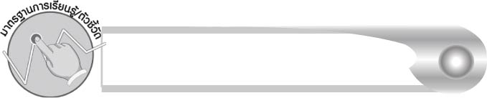
มาตรฐานการเรียนรู้/ตัวชี้วัด

มาตรฐานการเรียนรู้
มาตรฐาน ท ๑.๑ ใช้กระบวนการอ่านสร้างความรู้และความคิดเพื่อนำไปใช้ตัดสินใจ แก้ปัญหาในการดำเนินชีวิต และมีนิสัยรักการอ่าน
ตัวชี้วัด
ท ๑.๑ ป. ๑/๒ บอกความหมายของคำและข้อความที่อ่าน
มาตรฐานการเรียนรู้
มาตรฐาน ท ๒.๑ ใช้กระบวนการเขียนเขียนสื่อสาร เขียนเรียงความ ย่อความ และเขียนเรื่องราวในรูปแบบต่าง ๆ เขียนรายงานข้อมูลสารสนเทศและรายงานการศึกษาค้นคว้าอย่างมีประสิทธิภาพ
ตัวชี้วัด
ท ๒.๑ ป. ๑/๒ เขียนสื่อสารด้วยคำและประโยคง่าย ๆ
มาตรฐานการเรียนรู้
มาตรฐาน ท ๔.๑ เข้าใจธรรมชาติของภาษาและหลักภาษาไทย การเปลี่ยนแปลงของภาษา และพลังของภาษา ภูมิปัญญาทางภาษา และรักษาภาษาไทยไว้เป็นสมบัติของชาติ
ตัวชี้วัด
ท ๔.๑ ป. ๑/๒ เขียนสะกดคำและบอกความหมายของคำ


จุดประสงค์การเรียนรู้สู่ตัวชี้วัด

๑. บอกความหมายของคำที่ประสมด้วยสระ -  ที่เขียนและอ่าน (K)
๒. เขียนคำที่ประสมด้วยสระ -  ถูกต้องตามความหมาย (P)
๓. อ่านคำที่ประสมด้วยสระ -  (P)
๔. เห็นความสำคัญของการเรียนรู้ความหมายของคำที่เขียนและอ่าน (A)


สาระสำคัญ

การเข้าใจความหมายของคำ จะทำให้เขียนและอ่านคำได้ถูกต้อง


สาระการเรียนรู้

คำที่ประสมด้วยสระ -ึ


สมรรถนะสำคัญของผู้เรียน

๑. ความสามารถในการสื่อสาร
- ทักษะการอ่าน
- ทักษะการเขียน
- ทักษะการฟัง การดู และการพูด
๒. ความสามารถในการคิด
- การสรุปความรู้
๓. ความสามารถในการแก้ปัญหา


คุณลักษณะอันพึงประสงค์

ใฝ่เรียนรู้
ตัวชี้วัดที่ ๔.๑ ตั้งใจ เพียรพยายามในการเรียนและเข้าร่วมกิจกรรมการเรียนรู้
มุ่งมั่นในการทำงาน
ตัวชี้วัดที่ ๖.๑ ตั้งใจและรับผิดชอบในการปฏิบัติหน้าที่การงาน
ตัวชี้วัดที่ ๖.๒ ทำงานด้วยความเพียรพยายามและอดทนเพื่อให้งานสำเร็จ
ตามเป้าหมาย
รักความเป็นไทย
ตัวชี้วัดที่ ๗.๒ เห็นคุณค่าและใช้ภาษาไทยในการสื่อสารได้อย่างถูกต้อง
เหมาะสม

ชิ้นงานหรือภาระงาน (หลักฐาน ร่องรอยแสดงความรู้)

ใบงานเรื่อง การเขียนสะกดคำและบอกความหมายของคำสระ -ึ

คำถามท้าทาย

นักเรียนได้ประโยชน์อะไรจากการเล่นปริศนาอักษรไขว้

การจัดกิจกรรมการเรียนรู้

๑. ครูเขียนช่องปริศนาบนกระดาน แล้วบอกนักเรียนว่าคำนี้เป็นชื่อแมลงที่ชอบเก็บเกสร และน้ำหวานจากดอกไม้ไปสะสมไว้ที่รัง ให้นักเรียนช่วยกันค้นหาพยัญชนะมาเติม
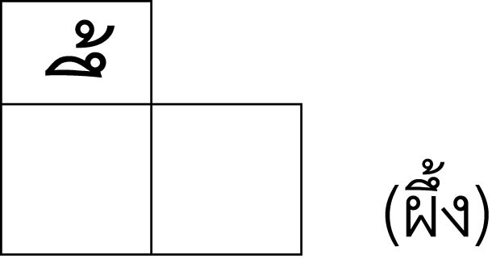

๒. ให้นักเรียนร่วมกันสนทนาเกี่ยวกับลักษณะอื่น ๆ ของผึ้งที่นักเรียนรู้จัก
๓. ครูติดแผนภูมิเพลง ผึ้งงาน บนกระดาน ให้นักเรียนร่วมกันร้องเพลงตามครู

เพลง ผึ้งงาน
ผึ้งงาน ผึ้งงาน เสาะหาน้ำหวาน
ชิดเชยชมพวงผกามาลย์ เช้าบานตระการงามวิไล
ชวนล่อภมรให้ร่อนชม เอนลู่ตามลมส่งกลิ่นไกล
หึ่งหึ่งเสียงผึ้งเคล้าคลึงเกสรดอกไม้ พอแล้วรีบไปรวงรัง

๔. ให้นักเรียนเล่นเกม ปริศนาอักษรไขว้ โดยฟังความหมายจากครู แล้วหาพยัญชนะมาเติม
ในช่องว่างให้เป็นคำที่ตรงกับความหมายนั้น เมื่อครูบอกความหมายจบ จะจับเลขที่ของนักเรียน
ที่เขียนไว้บนไม้ไอศกรีม หรือให้นักเรียนออกมาจับก็ได้ เลขที่ใดถูกจับได้ ให้นักเรียนยืนขึ้น
แล้วบอกว่าเป็นคำอะไร ต้องเติมพยัญชนะอะไรลงในช่องบ้าง ครูเขียนพยัญชนะลงในช่องตาม
ที่นักเรียนบอก จากนั้นให้เพื่อนช่วยกันตรวจสอบว่าถูกต้องหรือไม่ ครูจึงบอกความหมายของคำต่อไป และดำเนินกิจกรรมจนครบทุกคำ
ปริศนาอักษรไขว้
ความหมายของคำ
๑. แหล่งน้ำขนาดใหญ่ (บึง)
๒. ร่าเริง (คึกคัก)
๓. แบ่งเป็น ๒ ส่วน (ครึ่ง)
๔. เวลาค่ำมากแล้ว (ดึก)
๕. ท้องฟ้ามืดมัวเมื่อฝนจะตก (ครึ้ม)
๖. เสียงร้องของผึ้ง (หึ่งหึ่ง)
๗. สัตว์ทะเล มีหนวดบริเวณหัว มีน้ำสีดำสำหรับพรางตัว (หมึก)
๘. ไม่หย่อน (ตึง)
๙. ผักชนิดหนึ่งใส่ในแกงจืด (ตำลึง)
๑๐. ทำให้สุกด้วยไอน้ำร้อน (นึ่ง)
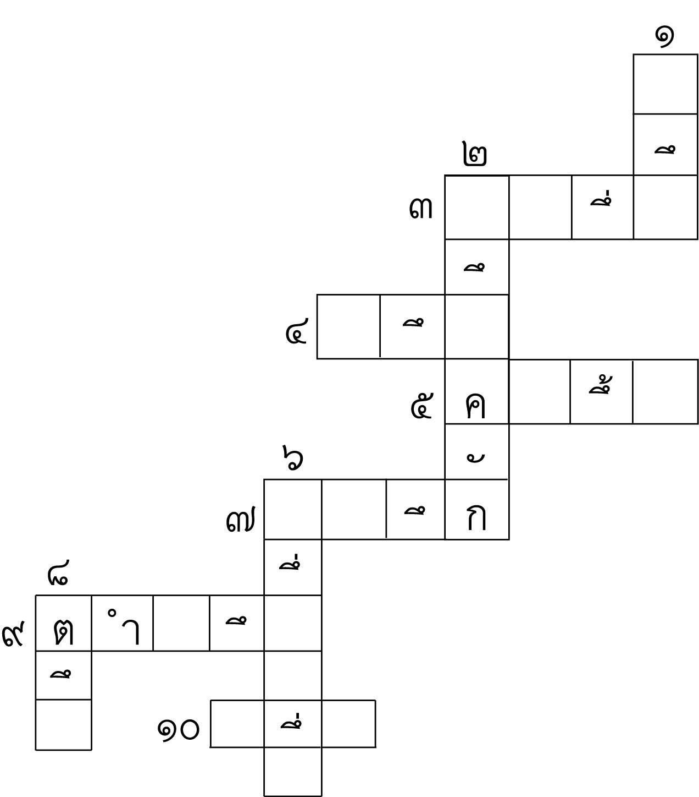

๕. ให้นักเรียนอ่านออกเสียงคำในปริศนาอักษรไขว้
๖. ให้นักเรียนทำใบงานที่ ๒๔ เรื่อง การเขียนสะกดคำและบอกความหมายของคำสระ -ึ
แล้วร่วมกันตรวจสอบความถูกต้อง
๗. ให้นักเรียนและครูร่วมกันสรุปความรู้ ดังนี้
๏ การเข้าใจความหมายของคำ จะทำให้เขียนและอ่านคำได้ถูกต้อง
๘. ให้นักเรียนร่วมกันแสดงความคิดเห็น โดยครูใช้คำถามท้าทาย ดังนี้
๏ นักเรียนได้ประโยชน์อะไรจากการเล่นปริศนาอักษรไขว้

การจัดบรรยากาศเชิงบวก

นักเรียนได้สนุกสนานกับปริศนาอักษรไขว้ รวมทั้งได้เรียนรู้ความหมายของคำ และ
การเขียนสะกดคำ


สื่อการเรียนรู้

๑. แผนภูมิเพลง ผึ้งงาน
๒. เกมปริศนาอักษรไขว้
๓.ไม้ไอศกรีมที่เขียนเลขที่ของนักเรียน
๔.ใบงาน

การวัดและประเมินผลการเรียนรู้

๑. วิธีการวัดและประเมินผล
๑.๑ สังเกตพฤติกรรมของนักเรียนในการเข้าร่วมกิจกรรม
๑.๒ ตรวจใบงานที่ ๒๔
๒. เครื่องมือ
แบบสังเกตพฤติกรรมการเข้าร่วมกิจกรรม
๓. เกณฑ์การประเมิน
การประเมินพฤติกรรมการเข้าร่วมกิจกรรม
ผ่านตั้งแต่ ๒ รายการ ถือว่า ผ่าน
ผ่าน ๑ รายการ ถือว่า ไม่ผ่าน

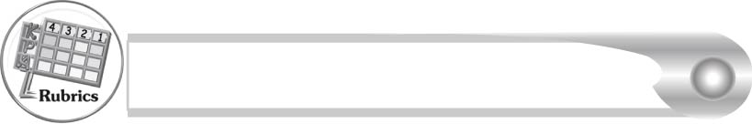
การประเมินผลตามสภาพจริง (Rubrics)

การประเมินใบงานที่ ๒๔ ให้ผู้สอนพิจารณาจากเกณฑ์การประเมินผลตามสภาพจริง (Rubrics) เรื่อง การเขียนสะกดคำและบอกความหมายของคำสระ -ึ
ระดับคะแนน  เกณฑ์การประเมิน | ๔ | ๓ | ๒ | ๑
การเขียนสะกดคำ | เขียนสะกดคำจากภาพด้วยตนเองได้ถูกต้องทุกคำ และสามารถแนะนำผู้อื่นให้เขียนได้ | เขียนสะกดคำจากภาพด้วยตนเองได้ถูกต้องเกือบทุกคำ และสามารถแก้ไขคำที่เขียนผิด ด้วยตนเองได้ | เขียนสะกดคำจากภาพด้วยตนเองได้ถูกต้องบางคำ เมื่อมีผู้แนะนำคำที่  เขียนผิดก็สามารถแก้ไขตามได้ | เขียนสะกดคำ จากภาพ ตามที่มีผู้แนะนำได้ถูกต้อง
การบอกความหมายของคำ | บอกความหมายของคำด้วยตนเองได้ถูกต้องทุกคำ  ในทันที | บอกความหมายของคำด้วยตนเองได้ถูกต้อง เกือบทุกคำ ส่วนคำที่ยัง บอกไม่ได้ หรือบอกไม่ถูกต้องสามารถบอก ได้ด้วยตนเอง ในเวลาต่อมา | บอกความหมาย  ของคำด้วยตนเองได้ถูกต้องบางคำ ส่วนคำที่ยังบอกไม่ได้หรือบอกไม่ถูกต้อง ต้องมีผู้แนะนำจึงบอกความหมายได้ | ไม่สามารถ บอกความหมายได้ด้วยตนเอง ต้องมีผู้แนะนำ จึงบอกความหมายได้

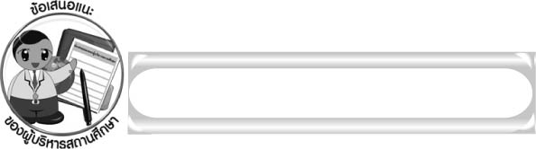
ข้อเสนอแนะของผู้บริหารสถานศึกษา

______________________________________________________________________________
______________________________________________________________________________
______________________________________________________________________________
______________________________________________________________________________
______________________________________________________________________________
______________________________________________________________________________
______________________________________________________________________________
______________________________________________________________________________
______________________________________________________________________________
______________________________________________________________________________
______________________________________________________________________________
______________________________________________________________________________
______________________________________________________________________________
______________________________________________________________________________
______________________________________________________________________________
______________________________________________________________________________
______________________________________________________________________________
______________________________________________________________________________
______________________________________________________________________________
______________________________________________________________________________
______________________________________________________________________________
______________________________________________________________________________
______________________________________________________________________________
______________________________________________________________________________

ลงชื่อ_________________________ (ผู้บริหารสถานศึกษา)
(_________________________)
________/________/_______

บันทึกหลังการสอน

ผลการจัดการเรียนการสอน

______________________________________________________________________________
______________________________________________________________________________
______________________________________________________________________________
______________________________________________________________________________
______________________________________________________________________________
______________________________________________________________________________

ปัญหา/อุปสรรค

______________________________________________________________________________
______________________________________________________________________________
______________________________________________________________________________
______________________________________________________________________________
______________________________________________________________________________
______________________________________________________________________________

แนวทางแก้ไข

______________________________________________________________________________
______________________________________________________________________________
______________________________________________________________________________
______________________________________________________________________________
______________________________________________________________________________
______________________________________________________________________________

ลงชื่อ_____________________________ (ผู้บันทึก)
(_________________________)
________/________/_______

